CÁCH PHÒNG TRÁNH BỆNH ĐAU MẮT ĐỎ
Bệnh đau mắt đỏ là bệnh cấp tính, triệu chứng thường dễ phát hiện, dễ lây nhưng lành tính và ít để lại di chứng. Tuy nhiên bệnh thường gây ảnh hưởng nhiều đến sinh hoạt và lao động. Trên thực tế đã có không ít trường hợp bệnh kéo dài, gây biến chứng ảnh hưởng đến thị lực về sau này nên mọi người cần có ý thức phòng bệnh tốt và cần được xử trí kịp thời khi mắc bệnh.
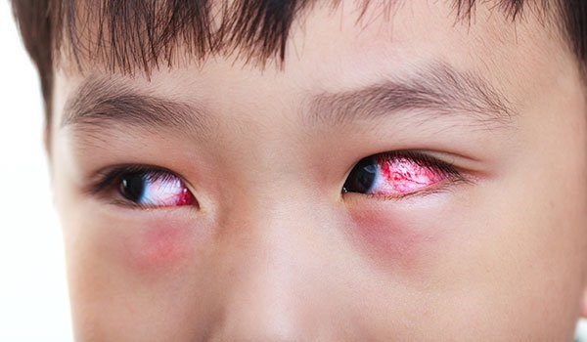

Cách phòng tránh bệnh đau mắt đỏ
Bệnh đau mắt đỏ là bệnh cấp tính, triệu chứng thường dễ phát hiện, dễ lây nhưng lành tính và ít để lại di chứng. Tuy nhiên bệnh thường gây ảnh hưởng nhiều đến sinh hoạt và lao động. Trên thực tế đã có không ít trường hợp bệnh kéo dài, gây biến chứng ảnh hưởng đến thị lực về sau này nên mọi người cần có ý thức phòng bệnh tốt và cần được xử trí kịp thời khi mắc bệnh.
Phòng và tránh bệnh đau mắt đỏ
- Thường xuyên rửa tay bằng xà phòng, sử dụng nước sạch. Không đưa tay lên dụi mắt, mũi, miệng. Không dùng chung vật dụng cá nhân như lọ thuốc nhỏ mắt, khăn mặt, kính mắt, khẩu trang...
- Vệ sinh mắt, mũi, họng hàng ngày bằng các thuốc nhỏ mắt, nhỏ mũi, nước súc họng thông thường.
- Sử dụng xà phòng hoặc các chất sát khuẩn thông thường sát trùng các đồ dùng, vật dụng của người bệnh.
- Hạn chế tiếp xúc với người bệnh hoặc người nghi bị đau mắt đỏ.
- Người bệnh hoặc người nghi bị đau mắt đỏ cần hạn chế tiếp xúc với người khác. Cần được nghỉ học, nghỉ làm để tránh lây nhiễm người xung quanh và lây lan cộng đồng. Đến cơ sở y tế để được khám và tư vấn, điều trị kịp thời, không tự ý điều trị khi chưa có hướng dẫn của cán bộ y tế để tránh biến chứng nặng.

